# Лабораторная работа №5

Исследование возможностей управления памятью и обмена данными между процессами в ОС Windows

## Цель работы

Изучить возможности программного интерфейса приложений (API) операционных систем Windows по управления памятью и обмена данными между процессами. Приобрести практические навыки использования Win API для управления памятью и обмена данными между процессами.

## Постановка задачи

Приобрести навыки работы с механизмами управления памяти с помощью средств WinAPI.

## Ход выполнения работы

### Тексты программ

Программа написана на языке программирования C, компилятор – gcc 6.3.0. Тексты программ представлены в Листингах 1 и 2.

Листинг 1 – программа Master5

#include <stdio.h>

#include <stdlib.h>

#include <string.h>

#include <windows.h>

#define MEMPAGE_COUNT 3

#define MEMPAGE_SIZE 4096

#define TOTAL_MEMSIZE ((MEMPAGE_COUNT) * (MEMPAGE_SIZE))

#define MAX 256

#define MUTEX_NAME L"mutex_lab5"

#define MAP_NAME L"memshare_lab5"

typedef char arr_elem_t;

/* Заполнить массив случайными данными */

void fill_array (arr_elem_t * arrv, size_t arrc)

{

for (size_t i = 0; i < arrc; i++)

arrv[i] = rand() % MAX;

}

int main ()

{

/* Создание процесса и Мьютекса */

HANDLE mutex = CreateMutex(NULL, TRUE, MUTEX_NAME);

STARTUPINFO si; PROCESS_INFORMATION pi;

memset(&si, 0, sizeof(STARTUPINFO)); memset(&pi, 0, sizeof(PROCESS_INFORMATION));

si.cb = sizeof(STARTUPINFO); si.lpTitle = "MemSorter 3000";

CreateProcess(NULL, "MemSort.exe", 0, NULL, FALSE, CREATE_NEW_CONSOLE, NULL, NULL, &si, &pi);

/* Выделение участка виртуальной памяти */

DWORD old_sec_attrs;

LPVOID base_address = VirtualAlloc(NULL, TOTAL_MEMSIZE, MEM_COMMIT, PAGE_READWRITE);

arr_elem_t *arr = (arr_elem_t *) base_address;

/* Заполнение памяти */

fill_array (arr, TOTAL_MEMSIZE / sizeof(arr_elem_t));

/* Создание общей памяти */

HANDLE file_map = CreateFileMapping(INVALID_HANDLE_VALUE, NULL, PAGE_READWRITE, 0, TOTAL_MEMSIZE, "memshare_lab5");

/* Отображение файла в адресное пространство программы */

LPVOID view = MapViewOfFile(file_map, FILE_MAP_ALL_ACCESS, 0, 0, TOTAL_MEMSIZE);

/* Копирование в файл из Виртуальной памяти */

CopyMemory(view, base_address, TOTAL_MEMSIZE);

/* Изменение прав доступа к памяти */

VirtualProtect(base_address, TOTAL_MEMSIZE, PAGE_READONLY, &old_sec_attrs);

/* Освобождение мьютекса и ожидание завершения процесса */

ReleaseMutex(mutex);

WaitForSingleObject(pi.hProcess, INFINITE);

/* Изменение прав доступа к памяти */

VirtualProtect(base_address, TOTAL_MEMSIZE, PAGE_READWRITE, &old_sec_attrs);

/* Копирование из общей памяти в виртуальную память */

CopyMemory(base_address, view, TOTAL_MEMSIZE);

/* Печать данных на экран */

for (size_t i = 0; i < TOTAL_MEMSIZE / sizeof(arr_elem_t); i++)

printf("%d ", (int) arr[i]);

printf("\r\n");

/* Освобождение памяти и Выход */

UnmapViewOfFile(view);

CloseHandle(file_map);

VirtualFree(base_address, TOTAL_MEMSIZE, MEM_RELEASE);

return 0;

}

Листинг 2 – программа MemSort

#include <stdio.h>

#include <stdlib.h>

#include <windows.h>

#define MEMPAGE_COUNT 3

#define MEMPAGE_SIZE 4096

#define TOTAL_MEMSIZE ((MEMPAGE_COUNT) * (MEMPAGE_SIZE))

#define MAX 256

#define MUTEX_NAME L"mutex_lab5"

#define MAP_NAME "memshare_lab5"

typedef char arr_elem_t;

void sort(arr_elem_t *arrv, size_t arrc)

{

arr_elem_t tmp = 0;

for (int i = arrc - 1; i >= 0; i--)

for (int j = 0; j < i; j++)

{

if (arrv[j] > arrv[j + 1])

{

tmp = arrv[j];

arrv[j] = arrv[j + 1];

arrv[j + 1] = tmp;

}

}

}

int main()

{

/* Открытие мьютекса */

HANDLE mutex = OpenMutex(MUTEX_ALL_ACCESS, FALSE, MUTEX_NAME);

WaitForSingleObject(mutex, INFINITE);

/* Открытие общей памяти и отображение её в программе */

HANDLE shared_mem = OpenFileMapping(FILE_MAP_ALL_ACCESS, FALSE, MAP_NAME);

arr_elem_t *arr = (arr_elem_t *) MapViewOfFile(shared_mem, FILE_MAP_ALL_ACCESS, 0, 0, TOTAL_MEMSIZE);

sort(arr, TOTAL_MEMSIZE / sizeof(arr_elem_t));

ReleaseMutex(mutex);

UnmapViewOfFile((LPVOID) arr);

CloseHandle(shared_mem);

return 0;

}

### Тестовые примеры

Рисунок 5.1 демонстрирует вывод основной программы – отсортированные по возрастанию данные.

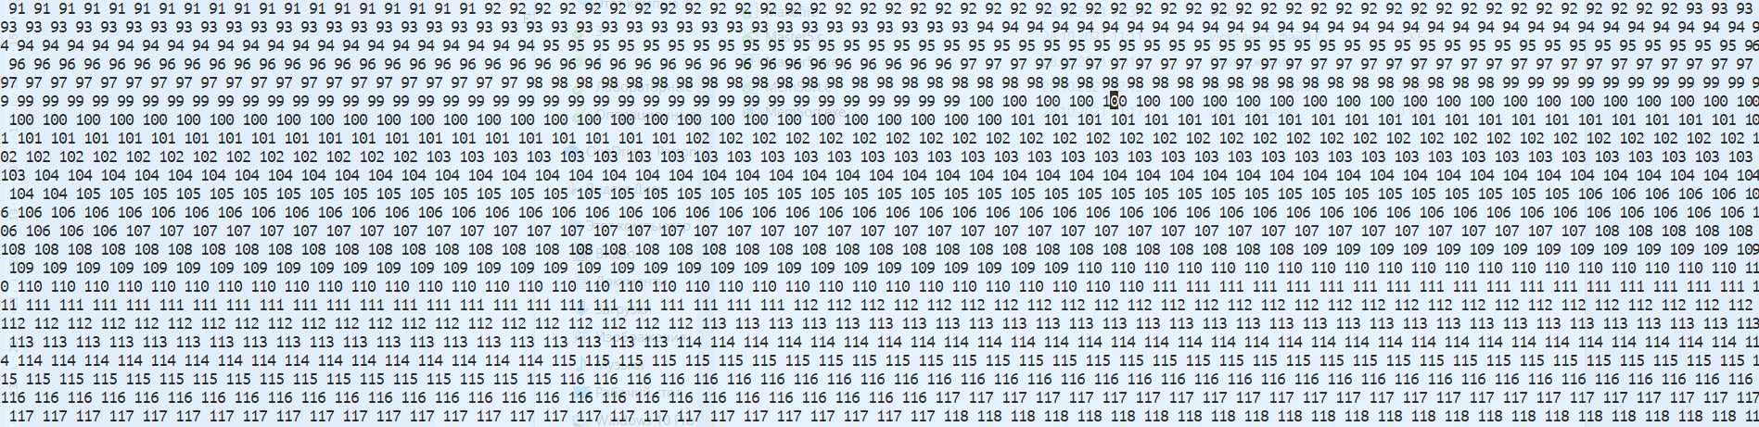

Рисунок 5.1 – Тестовый пример №1

## Вывод

При выполнении данной лабораторной работы были получены навыки создания и работы с общей памятью, выделения памяти с помощью средств WinAPI. Также были повторно закреплены навыки работы с мьютексами.